« Страна дорожных знаков»
Цель: Формирование представлений детей о дорожных знаках.
Задачи:
1) расширять и закреплять знания детей о сигналах светофора и правилах дорожного движения;
2) познакомить детей с классификацией дорожных знаков;
3) закреплять полученные знания о дорожных знаках через дидактическую игру «Собери знак» и рисование дорожных знаков;
4) воспитывать культуру поведения на улице, вырабатывая потребность в соблюдении правил дорожного движения.
Материал:
Дорожные знаки, макет светофора, шаблоны ,○, □ формы, восковые мелки, дидактическая игра «Собери знак».
Ход занятия
Воспитатель:
Правил дорожных на свете не мало,
Все бы их выучить Вам не мешало,
Но основное из правил движенья
Знать, как таблицу должны умноженья
На мостовой не играть, не кататься,
Если здоровым хотите остаться!!!
Здравствуйте ребята, сегодня мы с вами отправимся в страну дорожных знаков, а помощником нам будет Буратино. Давайте с ним поздороваемся! (Дети: Здравствуйте!) Хотите попасть в страну дорожных знаков? (Да!)Ну тогда в путь! А, чтобы попасть в эту страну, нужно закрыть глазки, вокруг себя покружиться, и открываем глазки, заметили ребята, мы с вами попали в страну дорожных знаков!
Ребята, Буратино пришел к вам в гости не один, а со своими помощниками дорожными знаками. Дорожные знаки нужны для того, чтобы улица могла «разговаривать» с водителями и пешеходами понятным им языком. Куда бы вы ни шли, всюду на улицах вас встречают дорожные знаки. Они разного цвета и разной формы. Это не случайно. Сегодня Вы постараетесь научиться понимать язык улицы – язык знаков.
Ребята, вот беда, пока Буратино шел к нам ему навстречу попались Кот Базилио и лиса Алиса. Они испортили все дорожные знаки. Вы поможете Буратино собрать их.
Дидактическая игра «Собери знак».
Сейчас мы познакомимся с этими знаками (каждый ребенок рассказывает о собранном знаке, воспитатель дополняет его рассказ).
В конце игры дети отвечают на вопросы:
Как называется знак?
Какое он имеет значение?
Какие дорожные знаки встречаются по дороге в детский сад?
Покажите указательные знаки?
Покажите запрещающие знаки.
Знак называется «Пешеходный переход».
Только для пешехода
Знак на месте перехода
В голубом квадрате –
Переходоуказатель.
Знает каждый пешеход
Про подземный переход.
Город он не украшает
Но машинам не мешает.
(Воспитатель показывает знак «Подземный пешеходный переход»).
В дождь и ясную погоду
Здесь не ходят пешеходы.
Говорит им знак одно:
«Вам ходить запрещено».
(Воспитатель показывает знак «Движение пешеходов запрещено»).
Велосипед на круге красном
Значит ехать здесь опасно!
(Воспитатель показывает детям знак «Движение на велосипедах запрещено»).
Воспитатель:
По городу, по улице
Не ходят просто так:
Когда не знаешь правила,
Легко попасть впросак.
Все время будь внимательным
И помни на перед:
Свои имеют правила,
Шофер и пешеход!
Воспитатель:
Сегодня на занятии мы изучили дорожные знаки: указательные, запрещающие и знаки сервиса. А чтобы вы лучше их запомнили, я предлагаю их нарисовать.
(Воспитатель раздает детям шаблоны дорожных знаков круглой, треугольной, прямоугольной формы и восковые мелки).

В конце занятия проходит выставка детских работ.

Дополнительная информация:
Дорожные знаки делятся на восемь категорий:
1. Предупреждающие знаки. Имеют треугольную форму. Фон — белый, рисунки — чёрные. Красная окантовка. Предупреждают участников дорожного движения об опасностях («Пешеходный переход», «Дети», «Светофорное регулирование», «Опасный поворот»);
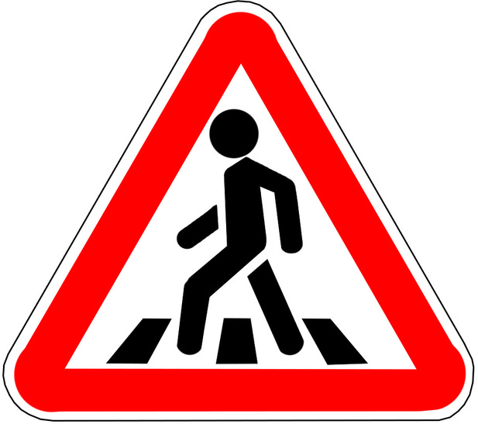
Предупреждающий дорожный знак 1.22 «Пешеходный переход» информирует водителей о приближении к пешеходному переходу, обозначенному синими знаками или разметкой зебра. Устанавливается в населенных пунктах на расстоянии 50–100 метров от перехода.
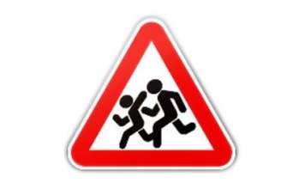
Предупреждающий дорожный знак 1.23 «Дети» информирует водителей о приближении к участку дороги вблизи детского учреждения: школы, оздоровительного лагеря и т.п., где на дороге возможно появление детей.
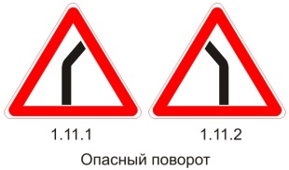
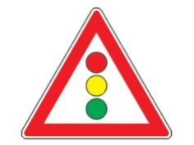
Предупреждающий дорожный знак 1.8 Светофорное регулирование информирует водителей о приближении к регулируемому перекрёстку,
Предупреждающий дорожный знак Опасный поворот информирует водителей о приближении к закруглению дороги малого радиуса или с ограниченной видимостью, движение по которому требует повышенного внимания.
2. Знаки приоритета. Регулируют порядок проезда перекрёстков и узких мест на дорогах. Формы бывают разной, отличной от всех остальных (ромб, шестигранник) и однозначно идентифицируются как спереди, так и сзади («Главная дорога», «Уступите дорогу», «Движение без остановки запрещено»).
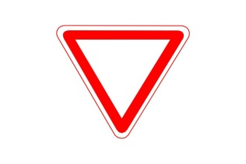
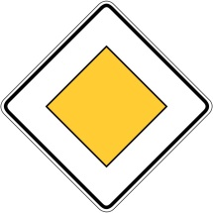
Дорожный знак приоритета 2.1 «Главная дорога» обозначает дорогу, на которой предоставлено право преимущественного проезда нерегулируемых перекрестков.
Дорожный знак приоритета 2.4 «Уступите дорогу» устанавливает очередность проезда перекрестка или пересечения. Водитель должен уступить дорогу транспортным средствам, движущимся по пересекаемой дороге.
Знак 2.5 «Движение без остановки запрещено» устанавливает очередность проезда перекрестка, пересечения проезжей части, когда водитель должен уступить дорогу, остановившись у стоп-линии, знака или края.
3. Запрещающие знаки. Форма — круглая, фон — белый, цвет рисунков — чёрный. Запрещают определённые действия (например, разворот); запрещают движение определённых транспортных средств («Движение пешеходов запрещено», «Движение на велосипедах запрещено», «Въезд запрещен»).
Запрещающий дорожный знак 3.9 «Движение на велосипедах запрещено» запрещает движение велосипедов и мопедов.

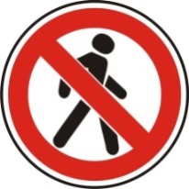
Запрещающий дорожный знак 3.10 «Движение пешеходов запрещено» запрещает движение пешеходов, распространяет действие только на ту сторону дороги, на которой он установлен.
Дорожный знак 3.1 «Въезд запрещен» или Кирпич вводит полный запрет на въезд любых транспортных средств, кроме маршрутных. Суровость знака в том, что у вас нет никаких оправданий нарушения запрета.
4. Предписывающие знаки. Форма — круглая, фон — синий, рисунки — белые. Предписывают участникам дорожного движения определённые действия, например направление поворотов («Велосипедная дорожка», «Пешеходная дорожка»).
Предписывающий дорожный знак 4.4.1 «Велосипедная дорожка» или полоса для велосипедистов разрешает движение только на велосипедах и мопедах и пешеходам при отсутствии тротуара или пешеходной дорожки.
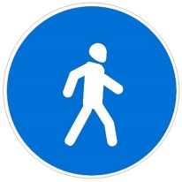
Предписывающий дорожный знак 4.5.1 «Пешеходная дорожка» разрешает движение только пешеходам.

5. Дорожные знаки особых предписаний вводят или отменяют определенные режимы движения. Как правило, эти знаки выполняются в форме синего квадрата с белым рисунком («Пешеходный переход», «Место остановки автобуса и (или) троллейбуса», «Жилая зона»).
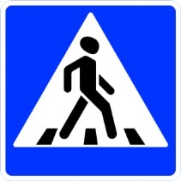
Дорожные знаки особых предписаний 5.19.1-2 «Пешеходный переход» обозначают пешеходный переход определённой ширины, равной расстоянию между двумя знаками или ширине разметки Зебра.
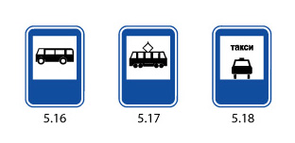
Дорожные знаки особых предписаний 5.16-18 «Место остановки автобуса, троллейбуса, трамвая и такси» обозначают остановки маршрутного транспорта и стоянок такси.
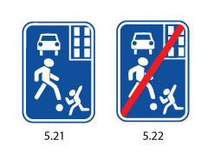
Дорожный знак особых предписаний 5.21 «Жилая зона» обозначает территорию, на которой действуют требования раздела 17 ПДД, устанавливающие порядок движения в жилой зоне, приведённые ниже. В жилой зоне, то есть на территории, въезды на которую и выезды с которой обозначены знаками 5.21 и 5.22, движение пешеходов разрешается как по тротуарам, так и по проезжей части. В жилой зоне пешеходы имеют преимущество, однако они не должны создавать необоснованные помехи для движения транспортных средств.
6. Информационные знаки, знаки, обозначающие объекты и знаки сервиса. Информируют участников дорожного движения о характере дороги, расположении полос движения и т. д. К этим знакам относятся также указатели направлений и расстояний, километровые знаки, знаки с указанием названий городов и рек. Форма — квадрат или прямоугольник, цвет фона обычно синий (реже — зелёный), цвет рисунков обычно белый. Информируют участников дорожного движения о разных услугах: автозаправочных станциях, гостиницах, кемпингах. Форма — прямоугольная, цвет фона — белый, цвет рисунков — чёрный, окантовка синяя («Парковка», «Подземный пешеходный переход», «Надземный пешеходный переход»).
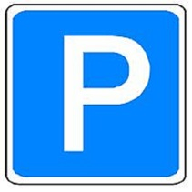
Информационный дорожный знак 6.4 «Парковка или парковочное место» информирует о наличии рядом автомобильной парковки.

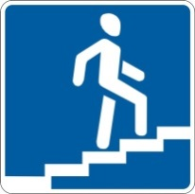
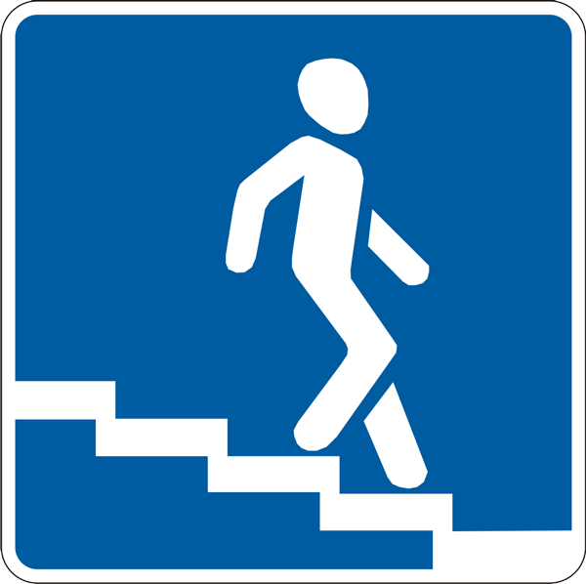
Информационные дорожные знаки 6.6 «Подземный пешеходный переход» и 6.7 «Надземный пешеходный переход» информируют о расположении пешеходного перехода.
7. Дорожные знаки сервиса («Пункт первой медицинской помощи», «Больница», «Пункт питания»).
Дорожный знак сервиса 7.1 «Пункт медицинской помощи» информирует о расположении медицинского учреждения.
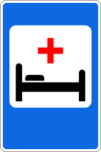
Дорожный знак сервиса 7.2 «Больница» информирует о расположении больниц.

Дорожный знак сервиса 7.7 «Пункт питания» информирует о расположении точки общественного питания.

8. Дополнительные таблички. Являются дополнительными к знакам вышеперечисленных категорий, отдельно не используются. Уточняют действия основных знаков по времени (например, только по будним дням) или распространяя их только на определённые категории транспортных средств (например, только для грузовиков), или предоставляют другую дополнительную информацию. Форма — прямоугольная, цвет фона — белый, цвет рисунка — чёрный, окантовка — чёрная.

